КОШТОРИС ПРОЕКТУ «МУЛЬТИМЕДІЙНЕ ОБЛАДНАННЯ ДЛЯ ДНЗ (ЯСЛА-САДОК) №12»

№ з/п | Назва | Фото | Опис | Примітка | Ціна  (грн.) | К-ть  (шт) | Сума  (грн.)
1 | Проектор BENQ TH534 (9H.JG977.34E) | 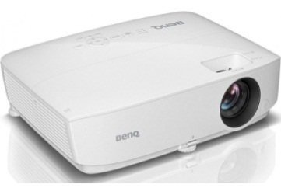 | Дозвіл матриці фізичний: 1920x1080; Технологія: DLP;  Формат зображення : 16: 10;  Додаткові можливості: Вбудований динамік, Підтримка 3d;  Інтерфейси: HDMI, USB 2.0, VGA (D - Sub), Підтримка MHL; | https://allo.ua/ru/proektory/benq-th534-9h-jg977-34e.html?utm_medium=price_list&utm_source=hotline&utm_term=benq_th534_9h_jg977_34e&utm_campaign=hotline_proektory | 14742,00 | 3 | 44226,00
2 | Ноутбук Lenovo IdeaPad 530S-15 (81EV0081RA) | 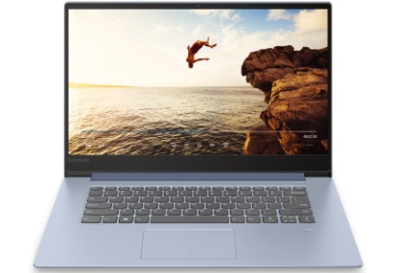 | Короткі технічні характеристики: 15,6" (1920x1080) IPS / Intel Core i3 - 8130u (2.2 - 3.4 ГГц) / RAM 8 ГБ / SSD 256 ГБ / Intel UHD Graphics 620 / Bluetooth, Wi - Fi / Без ОС (freeDOS, Linux) / Без ОД / 1.95 кг; | https://allo.ua/ru/products/notebooks/lenovo-ideapad-530s-15-81ev0081ra-liquid-blue.html?utm_medium=price_list&utm_source=hotline&utm_term=lenovo_ideapad_530s_15_81ev0081ra_liquid_blue&utm_campaign=hotline_noutbuki | 18445,00 | 2 | 36890,00
3 | Ноутбук Acer Aspire 5 A517-51-56NR (NX.GSUEU.012) Obsidian Black | 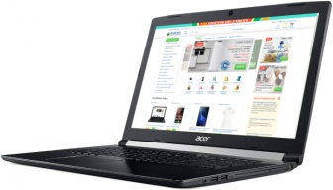 | Країна-виробник товару Китай Процесор двоядерний Intel Core i5 - 7200u (2.5 - 3.1 ГГц) Об'єм оперативної пам'яті 8 ГБ  Короткі характеристики Екран 17.3" IPS (1920x1080) Full HD, матовий / Intel i5 - 7200u (2.5 - 3.1 ГГц) / RAM 8 ГБ / HDD 1 ТБ / Intel HD Graphics 620 / без ОД / LAN / Wi - Fi / Bluetooth / веб-камера / Linux / 3 кг / чорний покоління процесор Intel 7-й Kaby Lake, об'єм накопичувач 1 ТБ | https://rozetka.com.ua/acer_nx_gsueu_012/p67900007/#tab=characteristics | 18904,00 | 1 | 18904,00
4 | Інтерактивна дошка UT-TBI80I-ST | 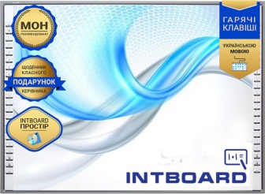 | Сумісність Windows Vista / 7 / 8 / 10 Діагональ екрану : 82.7"  Технологія: інфрачервоні сенсори  Поверхня: керамічна, високоміцна, зносостійка, матова з покриттям антивідблиску, з можливістю писати суховитираємими маркерами  Зовнішній каркас : алюмінієвий сплав Функція мультитач : Multi Touch 10 торкань Інтерфейс: USB 2.0 Вага: 16.5 кг Комплектація: інтерактивна дошка, маркер 3 шт, телескопічна указка, настінне кріплення, сполучний кабель USB 5 м, посібник користувача, диск з програмним забезпечення Розмір 1775 х 1283 х 37 мм, колір Silver | https://rozetka.com.ua/intboard_ut_tbi80i_st/p69292964/ | 22890,00 | 1 | 22890,00
5 | Logan PRM5 настінний з механізмом повернення 150" 300 х 220 | 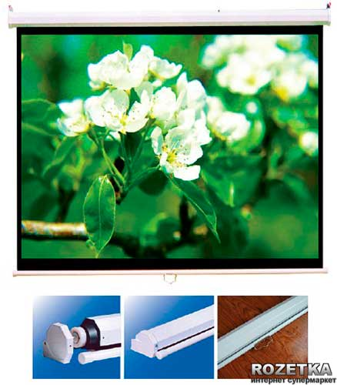 | Logan PRM5 - проекційний екран для монтажу на стіну з механізмом зворотного скручування. Має подвійне настінне і стельове кріплення. Робоча поверхня виготовлена з матового вінілового полотна білого кольору.  Проекція: Пряма. Коефіцієнт посилення : 1.0 Кут огляду : 160 Співвідношення сторін екрану 4 : 3 Вага : 15.2 кг | https://rozetka.com.ua/logan_prm5/p1773742/ | 4769,00 | 1 | 4769,00
6 | Logan PRM3 настінний з механізмом повернення 100" 200 х 150 | 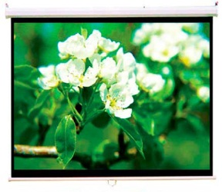 | Характеристики: Проекція: Пряма  Коефіцієнт посилення : 1.0  Кут огляду : 160  Співвідношення сторін екрану : 3: 4  Вага: 12 кг | https://rozetka.com.ua/logan_prm3/p1773117/ | 2149,00 | 1 | 2149,00
7 | Цифровий мікроскоп Bresser Trino Researcher 40x-1000x (908583) | 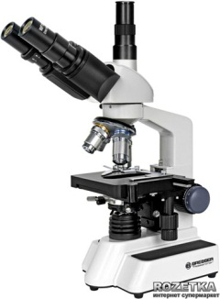 | Збільшення: від 40х до 1000х Збільшення об'єктивів : 4х, 10х, 40х, 100х (імерсійний) Збільшення окуляра : 10х  Оптика: мультипросвітлена із захисним покриттям від механічних ушкоджень Насадка : бінокулярна (оборот на 360º, нахил на 45º)  Предметний столик: координатний з ноніусом і мікрометричним підстроюванням по обох осях  Регулювання міжзіничної відстані : 53 - 75 мм Діоптрійна корекція: +/- 5 діоптрія фокусування: грубий, тонкий підсвічування: галогенний (світлом, що проходить) 20 Вт, з регулювання потужність адаптація для CCD камера або PC- мікроокуляр комплектація: мікроскоп об'єктив: 4х, 10х, 40х, 100х окуляр: 10х фільтр: 1 шт (синій) імерсійна олія змінний лампа освітлення : 1 шт захисний чохол адаптер змінний струм | https://rozetka.com.ua/bresser_908583/p254752/ | 20466,00 | 1 | 20466,00
8 | Цифрова камера для мікроскопа 5,0 Mpix | 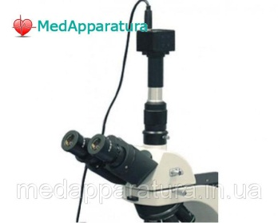 | Чутливий елемент (матриця) 1/2,5 CMOS Максимальний дозвіл 2592х1944  Вихід сигналу USB 2,0 (480 Мб/с)  Розмір пікселя, мкм 2,2 х 2,2  Баланс білого, автоекспозиція автоматична/ручна  Живлення USB  Експозиція ERS (Electronic Rolling Snap) Частота кадрів : 30 кадр/сік 640х480 5 кадр/сік 2592х1944  Спектральний діапазон, nm 380-1000 Чутливість, V/lux - sec (550nm) 1,4 Активний діапазон, db 71  Системна вимога Windows 2000/XP/Vista/Win7 формат зображення JPEG, TIFF, BMP, AVI адаптер D30mm, D30.5mm | https://medapparatura.in.ua/p745170413-tsifrovaya-kamera-dlya.html | 6480,00 | 1 | 6480,00
Доставка |  |  |  |  |  | 3000,00
Монтаж |  |  |  |  |  | 6500,00
Загальна вартість |  | Обладнання згідно даних продавців на 01.03.2019 року |  |  |  | 166274,00
Резерв |  | Обов’язковий резерв 20% від суми бюджет по проекту (на збірку, доставку, інфляцію та інше) |  |  |  | 33256,00
Всього |  | Загальна сума бюджету проекту з урахуванням резерву |  |  |  | 199530,00

При неможливості придбання вказаних у кошторисі моделей альтернативні варіанти узгоджуються з автором проекту, або його представником.

